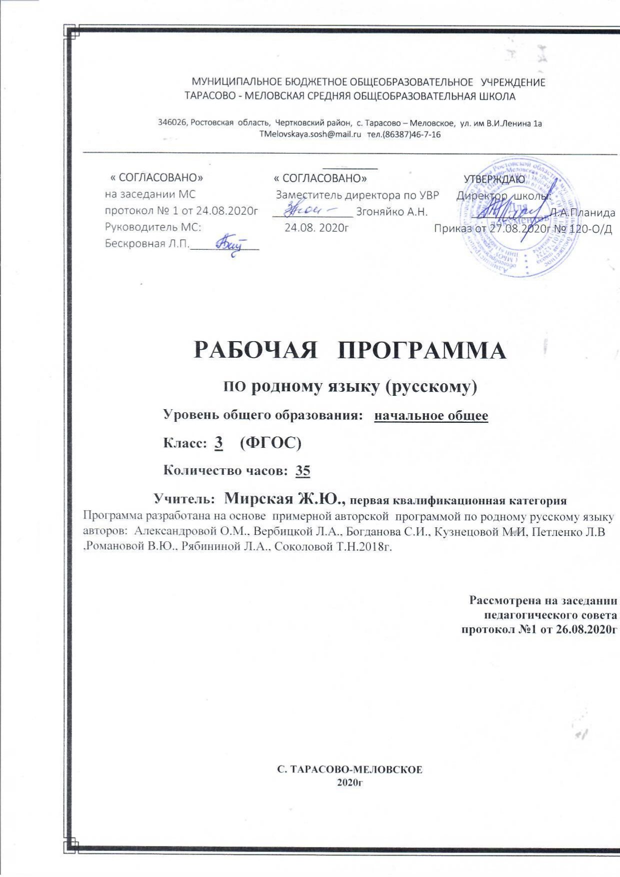

Раздел 1.Пояснительная записка
Данная рабочая программа составлена в соответствии с :
- требованиями федерального государственного образовательного стандарта основного общего образования (приказ Минобразования России №1897 от 17.12.2010г с изменениями от 31.12.2015 № 1577)
- законом Российской Федерации от 25 октября 1991 г. № 1807-1 «О языках народов Российской Федерации» (в редакции Федерального закона № 185-ФЗ);
- примерной авторской программой по родному русскому языку авторов: Александровой О.М., Вербицкой Л.А., Богданова С.И., Кузнецовой М.И, Петленко Л.В ,Романовой В.Ю., Рябининой Л.А., Соколовой Т.Н.2018г.
- основной образовательной программой начального общего образования МБОУ Тарасово – Меловской СОШ (Приказ от 27.08.2020г № 120).
- календарным учебным графиком МБОУ Тарасово – Меловской СОШ на 2020-2021 учебный год (Приказ от 27.08.2020г № 120).
- учебным планом МБОУ Тарасово – Меловской СОШ на 2020-2021 учебный год (Приказ от 27.08.2020г № 120);
- Приказом Минобрнауки России от 28.12.2018.г № 345 «Об утверждении федерального перечня учебников, рекомендуемых к использованию при реализации имеющих государственную аккредитацию образовательных программ начального общего, основного общего, среднего общего образования»
- положением о рабочей программе (Приказот 29.08.2017г №130)
На основании:
Статья 12. Образовательные программы Федерального закона об образовании Утвержден 29 декабря 2012 года N 273-ФЗ
Статья 28. Компетенция , права ,обязанности и ответственность образовательного учреждения Федерального закона об образовании Утвержден 29 декабря 2012 года N 273-ФЗ
п. 4.4 Устава школы ( Постановление Администрации Чертковского района Ростовской области от 14.09.2015 № 724 )

Программа учебного предмета «Русский родной язык» разработана для реализации наряду с обязательным курсом русского языка‚ изучение русского языка как родного языка обучающихся. Содержание программы ориентировано на сопровождение и поддержку основного курса русского языка, обязательного для изучения во всех школах Российской Федерации, и направлено на достижение результатов освоения основной образовательной программы начального общего образования по русскому языку, заданных соответствующим федеральным государственным образовательным стандартом. В то же время цели курса русского языка в рамках образовательной области «Родной язык и родная литература» имеют свою специфику, обусловленную дополнительным, по сути дела, характером курса.
Родной язык является средством приобщения к духовному богатству русской культуры и литературы, основным каналом социализации личности, приобщения ее к культурно-историческому опыту человечества. Будучи формой хранения и усвоения различных знаний, русский язык неразрывно связан со всеми школьными предметами, влияет на качество их усвоения.
Умение общаться, добиваться успеха в процессе коммуникации, высокая социальная и профессиональная активность являются теми характеристиками личности, которые во многом определяют достижения человека практически во всех областях жизни, способствуют его социальной адаптации к изменяющимся условиям современного мира. Родной язык является основой формирования этических норм поведения ребенка в разных жизненных ситуациях, развития способности давать аргументированную оценку поступкам с позиций моральных норм.
Целями изучения родного (русского) языка являются:
- воспитание гражданина и патриота; формирование представления о русском языке как духовной, нравственной и культурной ценности народа; осознание национального своеобразия русского языка; формирование познавательного интереса, любви, уважительного отношения к русскому языку, а через него – к родной культуре; воспитание ответственного отношения к сохранению и развитию родного языка, формирование волонтѐрской позиции в отношении популяризации родного языка; воспитание уважительного отношения к культурам и языкам народов России; овладение культурой межнационального общения;
- совершенствование коммуникативных умений и культуры речи, обеспечивающих свободное владение русским литературным языком в разных сферах и ситуациях его использования; обогащение словарного запаса и грамматического строя речи учащихся; развитие готовности и способности к речевому взаимодействию и взаимопониманию, потребности к речевому самосовершенствованию;
- углубление и при необходимости расширение знаний о таких явлениях и категориях современного русского литературного языка, которые обеспечивают его нормативное, уместное, этичное использование в различных сферах и ситуациях общения; о стилистических ресурсах русского языка; об основных нормах русского литературного языка; о национальной специфике русского языка и языковых единицах, прежде всего о лексике и фразеологии с национально-культурной семантикой; о русском речевом этикете;
- совершенствование умений опознавать, анализировать, классифицировать языковые факты, оценивать их с точки зрения нормативности, соответствия ситуации и сфере общения; умений работать с текстом, осуществлять информационный поиск, извлекать и преобразовывать необходимую информацию;
- научить речи, развивать коммуникативные умения, научить младших школьников эффективно общаться в разных ситуациях, решать различные коммуникативные задачи, которые ставит перед учениками сама жизнь.
Описание учебно-методического обеспечения
Русский родной язык. 3 класс: учеб. пособие для общеобразовательных организаций /О.М. Александрова и др./–М.:Просвещение, 2019-144 с.

Место учебного предмета «русский родной язык»
В федеральном базисном учебном плане на учебный предмет русский родной язык в 3классе отводится 1 час в неделю. Календарный учебный график МБОУ Тарасово - Меловской СОШ на 2020 - 2021 учебный год предусматривает 35 учебных недель в 3 классе. В соответствии с ФГОС и учебным планом школы на 2019-2020 уч. год для начального общего образования на учебный предмет русский родной язык в 3 классе отводится 1 час в неделю, т.е 35 часов в год.
Данная рабочая программа является гибкой и позволяет в ходе реализации вносить изменения в соответствии со сложившейся ситуацией:
- дополнительные дни отдыха, связанные с государственными праздниками
( календарный учебный график ( приказ от 27.08.2020г № 120);
- прохождение курсов повышения квалификации ( на основании приказа РОО);
-отмена учебных занятий по погодным условиям ( на основании приказа РОО);
- по болезни учителя;
- участие в ВПР;
- в условиях карантина на дистанционном обучении;
и другими.
Рабочая программа по родному языку (русский) в 3 классе рассчитана на 35 часов , будет выполнена и освоена обучающимися в полном объёме.
Раздел2 .Планируемые результаты освоения учебного предмета
«РУССКИЙ РОДНОЙ ЯЗЫК»
Личностные результаты
У выпускника будут сформированы:
оценка своей вежливости;
степень вежливости при общении людей (вежливо – невежливо – грубо);
осознание важности соблюдения правил речевого этикета для успешного общения, установления добрых, уважительных взаимоотношений;
осознаниесвоей ответственностиза произнесённое или написанное слово;
понимание необходимости добрых дел, подтверждающих добрые слова.
Регулятивные универсальные учебные действия
Выпускник научится:
формулировать тему урока после предварительного обсуждения;
определять степень успешности выполнения своей работы и работы всех, исходя из имеющихся критериев;
критически осмысливать свой опыт общения, выявлять причины удач и неудач при взаимодействии;
осознавать разнообразие текстов (жанров), продуцируемых людьми для решения коммуникативных задач;
учиться подчинять своё высказывание задаче взаимодействия.
Познавательные универсальные учебные действия
Выпускник научится:
находить нужную информацию, используя словари, помещённые в учебнике (толковый, синонимический, фразеологический);
выделять существенную информацию из текстов разных видов;
сравнивать произведения и их героев, классифицировать произведения по заданным критериям;
устанавливать причинно-следственные связи между поступками героев произведений;
устанавливать аналогии.
осуществлять поиск необходимой информации, используя учебные пособия, фонды библиотек и Интернет;
сравнивать и классифицировать жизненные явления, типы литературных произведений.
Коммуникативные универсальные учебные действия
Выпускник научится:
адекватно использовать коммуникативные, прежде всего речевые, средства для решения различных коммуникативных задач, строить монологическое высказывание (в том числе сопровождая его аудиовизуальной поддержкой), владеть диалогической формой коммуникации, используя, в том числе средства и инструменты ИКТ и дистанционного общения;
допускать возможность существования у людей различных точек зрения, в том числе не совпадающих с его собственной, и ориентироваться на позицию партнера в общении и взаимодействии;
учитывать разные мнения и стремиться к координации различных позиций в сотрудничестве;
формулировать собственное мнение и позицию;
договариваться и приходить к общему решению в совместной деятельности, в том числе в ситуации столкновения интересов;
строить понятные для партнера высказывания, учитывающие, что партнер знает и видит, а что нет;
задавать вопросы;
контролировать действия партнера;
использовать речь для регуляции своего действия;
адекватно использовать речевые средства для решения различных коммуникативных задач, строить монологическое высказывание, владеть диалогической формой речи.

ПРЕДМЕТНЫЕ РЕЗУЛЬТАТЫ
Обучающийся научится:
приводить примеры задач общения и речевых ролей коммуникантов;
отличать подготовленную и неподготовленную речь;
знать особенности неподготовленной речи;
осознавать важность соблюдения норм (орфоэпических, лексических, грамматических) для успешного общения;
знать особенности этикетных жанров комплимента, поздравления;
реализовывать жанры комплимента, поздравления с учётом коммуникативной ситуации;
знать особенности диалога и монолога;
анализировать абзацные отступы, шрифтовые и цветовые выделения в учебных текстах;
использовать различные выделения в продуцируемых письменных текстах;
знать основные способы правки текста (замена слов, словосочетаний, предложений; исключение ненужного, вставка и т.д.);
пользоваться основными способами правки текста;
создавать по аналогии собственный текст в жанре сказки и загадки;
восстанавливать текст, дополняя его начало или окончание, или пополняя его событиями;
составлять устный рассказ по репродукциям картин художников и/или на основе личного опыта;
составлять устный рассказ на основе прочитанных произведений с учетом коммуникативной задачи (для разных адресатов).
Обучающийся получит возможность научиться:
называть свои речевые роли в разных ситуациях общения;
приводить примеры успешного общения в жизни людей и в литературных произведениях устанавливать ассоциации с жизненным опытом, с впечатлениями от восприятия других видов искусства;
составлять по аналогии устные рассказы (повествование, рассуждение, описание).
различать подготовленную и неподготовленную речь;
называть приёмы подготовки устного высказывания;
приводить примеры ситуаций, когда следует говорить подробно, а когда – кратко; оценивать похвалу с точки зрения еѐ правдивости и отобранных средств выражения определять позиции героев художественного текста, позицию автора художественного текста.;
выразить похвалу и ответить нанеё в соответствии с коммуникативной ситуацией;
называть задачи слушания;
формулировать свою задачу как слушателя в конкретной ситуации;
демонстрировать уместное использование сигналов внимательного слушателя;
анализировать роль различных выделений в учебных текстах
вести рассказ (или повествование) на основе сюжета известного литературного произведения, дополняя и/или изменяя его содержание, например, рассказывать известное литературное произведение от имени одного из действующих лиц или неодушевленного предмета;
писать сочинения по поводу прочитанного в виде читательских аннотации или отзыва;
создавать серии иллюстраций с короткими текстами по содержанию прочитанного (прослушанного) произведения;
создавать проекты в виде книжек-самоделок, презентаций с аудиовизуальной поддержкой и пояснениями;
работать в группе, создавая сценарии и инсценируя прочитанное (прослушанное, созданное самостоятельно) художественное произведение, в том числе и в виде мультимедийного продукта (мультфильма).

Раздел 3. Содержание учебного предмета «Русский родной язык
Программа включает в себя следующие разделы:
- Русский язык: прошлое и настоящее (19ч).
- Слова, называющие предметы традиционного русского быта: 1) слова, описывающие город (например, конка, карета, городовой, фонарщик, лавка, купец, приказчик, полицмейстер, мастеровой);
- слова, называющие то, во что раньше одевались, элементы женского русского костюма (например, кафтан, зипун, армяк, навершник, душегрея, салоп, кушак, понева, передник, кокошник, кичка, сорока, позатыльник).
- Пословицы и поговорки, фразеологизмы, возникновение которых связано с предметами и явлениями традиционного русского быта (например, работать спустя рукава, один салопчик да и тот подбит ветром).
- Проектное задание: «Русский народный костюм»

- Язык в действии: слово, предложение (9 ч).
- Как правильно произносить слова (пропедевтическая работа по предупреждению ошибок в произношении слов в речи).
- Слово, его значение. Слова нейтральные и эмоциональные и эмоционально окрашенные. Знакомство со словарём синонимов. Изобразительно- выразительные средства языка: метафора, эпитет, сравнение, олицетворение. Умение выделять их в тексте, определять значение и назначение, использовать при создании текста в художественном стиле.
- Фразеологизмы. Умение определять значение устойчивого выражения, употреблять его в заданной речевой ситуации.
- Заимствованные слова. Основные источники пополнения словаря. Знакомство с элементами словообразования.

- Секреты речи и текста (6 ч).
- Тема, основная мысль текста. Опорные слова. Структура текста. План, виды плана.
- Стили речи: разговорный и книжный (художественный и научный). Умение определять стилистическую принадлежность текстов, составлять текст в заданном стиле.
- Типы текста. Повествование, описание, рассуждение. Умение составлять описание предметов и явлений, рассуждение в художественном и научном стилях. Умение составлять повествование с элементами описания.
- Волшебные слова: слова приветствия, прощания, просьбы, благодарности, извинение. Умение дискутировать, использовать вежливые слова в диалоге с учётом речевой ситуации.

Раздел 3 4.Тематическое планирование

Раздел | Кол-во часов | Элементы содержания | Основные виды учебной деятельности | Система оценки
Русский язык: прошлое и настоящее | 19 ч | Слова, описывающие город (например, конка, карета, городовой, фонарщик, лавка, купец,приказчик, полицмейстер, мастеровой )  слова, называющие то, во что раньше одевались, элементы женского русского костюма (например, кафтан, зипун, армяк, навершник, душегрея, салоп,кушак,понева, передник, кокошник, кичка, сорока, позатыльник).  Слова, называющие природные явления. Образные названия солнышка, дождя.  Слова, называющие занятия людей (ямщик, извозчик, коробейник, лавочник).  Слова, называющие музыкальные инструменты (балалайка, гусли, гармонь). | Распознают и понимают значение устаревших слов по указанной тематике;  используют словарные статьи для определения лексического значения слова;  Учатся понимать значение русских пословиц и поговорок, связанных с изученными темами  выполняют проектное задание.  Используют словарные статьи для определения лексического значения слова;  Учатся понимать значение русских пословиц и поговорок, связанных с изученными темами; | Проектная работа
Язык в действии | 9 ч | Пропедевтическая работа по предупреждению ошибок в произношении слов в речи  Продолжить знакомство с изобразительно-выразительными средствами языка, их назначением  Продолжают знакомиться с фразеологизмами и крылатыми словами.  Заимствованные слова. Грамматические значения заимствованных слов.  Знакомство с элементами словообразования. | работают со словарем ударений.  учатся подбирать и употреблять метафоры, сравнения, эпитеты и олицетворение в устной и письменной речи; работают со словарем синонимов.  находят в тексте фразеологизмы; объясняют значение фразеологизмов; учатся уместно употреблять крылатые слова в речи.  знакомятся с заимствованными словами; учатся определять грамматические значения заимствованных слов.  упражняются в словообразовании; работают с морфемно-словообразовательным словарем | Контрольная работа
Секреты речи и текста | 6 ч | Определение темы текста, основной мысли; совершенствовать навыки определения опорных слов.  Познакомить со структурой текста рассуждения. Составлять рассуждение в художественном и научном стилях  Исследовать разговорный стиль речи, художественный; обсудить признаки научного стиля.  Исследовать правила речевого этикета во время спора, дискуссии. | учатся определять тему текста, основную мысль; определять опорные (ключевые) слова в тексте; на основе опорных слов создавать текст.  знакомятся со структурой текста рассуждения; учатся составлять тексты рассуждения  учатся определять стилистическую принадлежность текстов, составлять текст в заданном стиле  уметь соблюдать речевой этикет в споре, дискуссии.

Раздел 4. Календарно-тематическое планирование

№ урока | Тема урока | Кол-во  часов | Форма контроля | Дата
 |  |  |  | План. |  | Факт.
 | Русский язык: прошлое и настоящее19ч
1 | Где путь прямой, там не езди по кривой | 1 | фронтальный | 4.9
2 | Пословицы, поговорки в современной ситуации речевого общения. | 1 | комбинированный | 11.9
3 | Кто друг прямой, тот брат родной | 1 | фронтальный | 18.9
4 | Как обращались друг к другу в старину | 1 | комбинированный | 25.9
5. | Дождик вымочит, а красно солнышко высушит | 1 | фронтальный | 2.10
6. | Слова, называющие природные явления. | 1 | комбинированный | 9.10
7. | Сошлись два друга – мороз да вьюга | 1 | фронтальный | 16.10
8. | Образные названия мороза, вьюги. | 1 | комбинированный | 23.10
9. | Ветер без крыльев летает | 1 | фронтальный | 30.10
2 четверть
10. | Какой лес без чудес | 1 | фронтальный | 13.11
11. | Слова, используемые для описания красоты природы. | 1 | фронтальный | 20.11
12. | Дело мастера боится | 1 | фронтальный | 27.11
13. | Старинные профессии людей. | 1 | фронтальный | 4.12
14. | Заиграйте, мои гусли | 1 | фронтальный | 11.12
15. | Что ни город, то норов | 1 | комбинированный | 18.12
16 | Проектная работа на тему: «Русский народный костюм» | 1 | комбинированный | 25.12
3 четверть
17. | Из истории древнерусских городов. | 1 | фронтальный | 15.1
18. | У земли ясно солнце, у человека-слово | 1 | фронтальный | 22.1
19. | Эпитеты и сравнения. Списывание отрывка фольклорного текста. | 1 | комбинированный | 29.1
 | Язык в действии9ч
20. | Для чего нужны суффиксы? | 1 | фронтальный | 5.2
21. | Разнообразие суффиксов. | 1 | фронтальный | 12.2
22. | Какие особенности рода имён существительных есть в русском языке? | 1 | фронтальный | 19.2
23. | Все ли имена существительные «умеют» изменяться по числам? | 1 | комбинированный | 26.2
24. | Имена существительные  во множественном числе. | 1 | фронтальный | 5.3
25. | Как изменяются имена существительные во множественном числе? | 1 | комбинированный | 12.3
26. | Зачем в русском языке такие разные предлоги? | 1 | фронтальный | 19.3
4 четверть
27. | Нормы правильного и точного употребления предлогов. | 1 | комбинированный | 2.4
28. | Обобщение по теме «Язык в действии» | 1 | индивидуальный | 9.4
 | Секреты речи и текста 6ч
29. | Тексты-рассуждения | 1 | фронтальный | 16.4
30 | Создаём тексты-рассуждения. | 1 | комбинированный | 23.4
31 | Работа над текстом – рассуждением. | 1 | фронтальный | 30.4
32 | Учимся редактировать тексты | 1 | комбинированный | 7.5
33 | Тексты – повествования. | 1 | фронтальный | 14.5
34 | Создаём тексты – повествования | 1 | комбинированный | 21.5
35 | Учимся редактировать тексты |  | комбинированный | 28.5

